

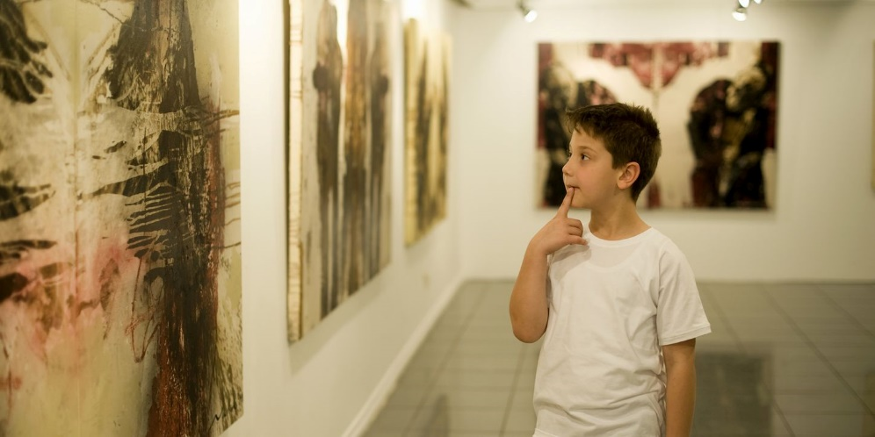

**תכנית אמנות בקהילה**

**טיפוח הדור הבא של חובבי אמנות**

**ושוחרי מוזיאונים בישראל**

הצעה עבור: עירית רפפורט

דצמבר 2017

**תכנית אמנות בקהילה**

**טיפוח הדור הבא של חובבי אמנות ושוחרי מוזיאונים בישראל**

**תקציר**

בכדי שמוזיאונים לאמנות ימשיכו לשחק תפקיד משמעותי בעתיד ולהיות חלק חיוני מהקהילה, עליהם למשוך קהלים מגוונים. לכן, אוניברסיטת תל אביב מציעה תכנית בשיתוף עם מוזיאון תל אביב לאמנות, שתפעל להרחבת קהלי היעד של המוזיאון ולהנגשת התוכן המוצג בו לקהל צעיר ולאוכלוסיות מהפריפריה החברתית של ישראל.

האוניברסיטה רואה בגב' עירית רפפורט, יו"ר ידידי מוזיאון תל אביב לאמנות, שותפה טבעית ליוזמה זו, שתסייע להצמחת דור חדש של חובבי אמנות ושוחרי מוזיאונים. תרומתה לתכנית תאפשר לרתום את מעורבותם ואת הידע האקדמי של סטודנטים בחוג לתולדות האמנות לפעילות לצמצום הפערים בחינוך לאמנות ולהרחבת קהל המבקרים במוזיאון. בנוסף, התרומה תעודד סינרגיה מתבקשת ומועילה בין אוניברסיטת תל אביב לבין המוזיאון, תאפשר לסטודנטים לרכוש וליישם מיומנויות חדשות ותעמיק את הבנתם לגבי מורכבותה של המציאות החברתית בישראל.

**הצורך: לגוון ולהרחיב את קהל שוחרי האמנות בישראל**

חוג המבקרים והתומכים במוזיאונים לאמנות הולך ומתבגר, ומוזיאונים בכל העולם מחפשים דרכים לקרב את בני הדור הצעיר למוזיאון, ולחנכם לראות באמנות חלק חיוני מחייהם. מוזיאון פול גטי בלוס אנג'לס, שיזם תהליך חינוכי רחב היקף להרחבת ולגיוון קהל המבקרים שלו, הוא דוגמה טובה למהלך מוצלח שכזה.

גם בארץ, למרות שהכניסה למרבית המוזיאונים לאמנות היא חינם עבור מי שטרם מלאו לו 18, אחוז זעום מן המבקרים הקבועים במוזיאון הם צעירים. עבור ילדים ובני נוער מן השוליים החברתיים של מדינת ישראל, או עבור ילדים שלא זוכים לחינוך מוזיאלי מהבית, ה"מחסום" לביקור במוזיאון אף גדול יותר ונדרשת השקעה חינוכית לטווח הארוך על מנת לשנות מצב זה.

**תיאור התכנית והשפעתה**

תכנית 'אמנות בקהילה' תרתום סטודנטים לתואר ראשון בחוג לתולדות האמנות – דור העתיד של החוקרים והעוסקים בתחום האמנות בארץ – לפעילות חברתית לטובת הקהילה, באמצעות קורס אקדמי שישלב פעילות מעשית לצד הלימודים העיוניים. כל זאת במטרה לקרב ילדים ובני נוער אל המוזיאון ואל התכנים בהם הוא עוסק.

בשנת הלימודים הנוכחית (תשע"ח) מתקיים פיילוט לתכנית במתווה מצומצם של קבוצה אחת, בהשתתפות 15 סטודנטים בלבד. תמיכתה הנדיבה של הגב' עירית רפפורט תאפשר להרחיב את התכנית לשלוש קבוצות, סה"כ כ-50 סטודנטים בשנה – ובכך גם להגיע לקהל יעד רחב יותר, של כ-250 ילדים ובני נוער בשנה, ויותר מאלף משתתפים לאורך חמש שנים.

התכנית תכלול ארבעה מרכיבים:

1. חלקו הראשון של הקורס ישמש את המצע התיאורטי לתכנית וידון בסוגיות של אקטיביזם ומעורבות קהילתית במוזיאונים לאמנות, במטרה לענות על השאלה - מדוע קהלים שלמים מודרים ממוזיאונים?
2. חלקו השני של הקורס יתקיים בשיתוף ובהדרכת מחלקת החינוך של מוזיאון תל אביב לאמנות, ויקנה לסטודנטים הכשרה וכלים מעשיים בנושא הדרכת צעירים במוזיאון והנגשת תכנים אמנותיים לאוכלוסיות צעירות.
3. חלקו השלישי של הקורס יוקדש לסדרה של ביקורי תלמידים במוזיאון בהדרכת הסטודנטים. כל סטודנט ידריך בממוצע חמישה תלמידים. התלמידים יהיו בטווח הגילאים בין 10 ל-15, מתל אביב ומערים אחרות, במטרה לכלול ילדים מהפריפריה הגאוגרפית והחברתית של ישראל.
4. סיכום והערכה: בסיום הקורס ייערך מפגש סיכום ומסקנות בשיתוף מחלקת ההדרכה של המוזיאון. בנוסף, את התכנית ילווה מחקר שיעריך את השפעתה ויוכל לספק תובנות שישרתו את כל העוסקים בנושא הנגשת אוספי אמנות לקהלים נרחבים.

השפעה:

המפגש המונחה ומותאם הגיל עם המוזיאון יפתח בפני הילדים ובני הנוער שישתתפו בתכנית שער לעולם האמנות. הוא יקרב אותם למוזיאון ויתמקד במציאת הנרטיבים שלהם בתוך היצירות המוצגות בו. מפגש שכזה יאפשר להם לפתח כישורי הערכה וטעם אישי, ירחיב את אופקיהם ועולמם התרבותי, ויקנה להם עניין ורצון לבקר בעתיד במוזיאון. יתר על כן, קהל צעיר זה יוכל לשמש גשר לקהלים נוספים, היות ומבקרים צעירים יכולים לעודד גם את הוריהם ומשפחתם לבקר במוזיאון.

המימון לתכנית ישמש לפעילויות הבאות:

* ריכוז והנחיה אקדמית וכן עוזרי הוראה לכל הקבוצות בקורס
* מפגשי ההכשרה לסטודנטים בהדרכת מחלקת החינוך של מוזיאון תל אביב לאמנות
* מנוי כניסה שנתי למוזיאון בעלות מוזלת לכל סטודנט, לצורך ההכשרה, ההדרכה וכן להעשרה נוספת בזמנם החופשי
* הסעות לסטודנטים למוזיאון
* מלגה לדוקטורנט שיבצע את המחקר וההערכה לתכנית

**מדוע אוניברסיטת תל אביב**

כאוניברסיטה הגדולה והמגוונת בישראל, אוניברסיטת תל-אביב פועלת גם מחוץ למרחב האקדמי ורותמת את הידע שלה להשפעה חברתית ממשית. פוטנציאל ההשפעה החברתית של האוניברסיטה הוא עצום, בזכות גודלה, ההון האנושי האיכותי, המחקר פורץ הדרך והחוקרים בעלי השם העולמי.

החוג לתולדות האמנות הוא המוביל בתחומו בארץ. על סגל ההוראה בחוג נמנים מרצים שהם חוקרים בעלי שם בארץ ובעולם וצוות צעיר ודינאמי, אשר למד ועבד במוסדות אקדמיים ומכוני מחקר מובילים בארץ ובחו"ל. אלו הופכים את החוג למקום תוסס של פתיחות אינטלקטואלית, בינתחומיות, ודיון עכשווי.

**תקציב והוקרה לתורמים**

כדי להפעיל את **תכנית אמנות בקהילה** מבקשת אוניברסיטת תל אביב תרומה בסך של 397,000 ₪ בשנה על פני 5 שנים, בסכום כולל של 1.985 מיליון ₪. המימון יוקצה למרכיבי התכנית על פי הפירוט הבא:

|  |  |  |
| --- | --- | --- |
| **פעילות** | **עלות שנתית** | **סה"כ ל-5 שנים** |
| ריכוז והנחיה אקדמית לתלמידי תואר ראשון בתוכנית | 80,500 ₪ | 402,500 ₪ |
| 3 עוזרי הוראה | 40,000 ₪ | 200,000 ₪ |
| סדנאות הכשרה לסטודנטים במוזיאון | 50,000 ₪ | 250,000 ₪ |
| מנוי שנתי למוזיאון לסטודנטים (150 ₪ X 50 סטודנטים) | 9,000 ₪ | 45,000 ₪ |
| הסעות סטודנטים למוזיאון באוטובוסים | 10,000 ₪ | 50,000 ₪ |
| מלגת דוקטורט לסטודנט - בחינה מחקרית של הפרויקט | 70,000 ₪ | 350,000 ₪ |
| שונות - פרסום, רכישת ספרות, הוצאות בלתי צפויות | 58,000 ₪ | 290,000 ₪ |
| הוצאות מנהליות אוניברסיטת תל אביב | 79,500 ₪ | 397,500 ₪ |
| **סה"כ** | **397,000 ₪** | **1,985,000 ₪** |

כאות הוקרה לתרומה האוניברסיטה תקרא לתכנית על פי רצון התורמת והיא תוכר בשם זה למשך כל תקופת התרומה. כל האירועים, הפרסומים והפעילויות הקשורים לתכנית יישאו את שמה המיועד, עדות לחזון התורמת ולתמיכתה הנדיבה.